ВСЕРОССИЙСКИЙ КОНКУРС ЮНЫХ ИССЛЕДОВАТЕЛЕЙ
ОКРУЖАЮЩЕЙ СРЕДЫ

Мониторинговые исследования качества питьевой воды
в г. Снежногорске Мурманской области

Авторы:
Плеских Алёна Юрьевна, 11-А класс
Осетрова Алина Алексеевна, 9-А класс
МБУДО «ДДТ «Дриада»,
Объединение «Путь в науку»
Научный руководитель:
Филон Марина Васильевна,
педагог дополнительного образования,
МБУДО «ДДТ «Дриада»

г. Снежногорск
2021
МОНИТОРИНГОВЫЕ ИССЛЕДОВАНИЯ КАЧЕСТВА ПИТЬЕВОЙ ВОДЫ В
Г. СНЕЖНОГОРСКЕ МУРМАНСКОЙ ОБЛАСТИ
Плеских Алёна Юрьевна, 11-А класс,
Осетрова Алина Алексеевна
МБУДО «ДДТ «Дриада»
Российская Федерация, Мурманская область, город Снежногорск

Содержание

Введение 3
Глава 1. Показатели качества воды
  - Характеристика состава питьевой воды 5
  - Органолептические свойства воды 5
1.3. Основные химические показатели воды 6
Глава 2. Мониторинг физико-химических показателей воды
г. Снежногорска Мурманской области 7
2.1. Структура системы водоснабжения 7
  - Центральная система водоснабжения г. Снежногорска 7
2.3. Отбор проб для исследования 9
2.4. Исследования водородного показателя (рН) и электропроводности 9
2.5. Исследование жесткости 10
2.6. Определение прозрачности, мутности, цветности и
запаха питьевой воды 11
2.7. Исследование воды на содержание железа 12
2.8. Обнаружение хлорид-ионов 13
2.9. Обнаружение сульфат-ионов 13
Глава 3. Проектная деятельность
Настольная игра в стиле Дженга «Вода» 13
Выводы 14
Список литературы 15
ПРИЛОЖЕНИЯ 16

Введение
Вода – самое распространенное соединение в природе, один из основных важных ресурсов на планете. Природная вода не бывает абсолютно чистой, она содержит многочисленные растворенные вещества – соли, кислоты, щелочи, газы, продукты отходов промышленных предприятий и нерастворимые частицы минерального и органического происхождения. Свойство и качество воды зависят от состава и концентрации содержащихся в ней веществ.
Для здоровья важную ценность имеет чистота употребляемой для питья воды. В связи с этим санитарный вопрос о снабжении населения качественной водой, т.е. имеющей прекрасные органолептические показатели (вкус, запах, мутность, цвет), не вредные по химическому и микробиологическому составу, заслуживает большого внимания.
Это обуславливает важность контроля качества воды. Требуется санитарный надзор за процессом очистки и обеззараживания воды в водопроводах и за состоянием водопроводной сети.
На основании всего вышесказанного и была выбрана тема исследования.
Актуальность исследования. Огромная компания ООО «Новатэк» начала строительство в селе Белокаменка, которое находится в 25 км от Снежногорска. Компания «Велесстрой» перевозит и сливает отходы с территории строительного городка в колодцы г. Снежногорска. Жители нашего города отмечают ухудшение качества питьевой воды. Органы власти сообщают, что «питьевое озеро, из которого вода поступает в квартиры жителей Снежногорска, никак не связано с канализационными путями водоотведения. Ошибочно полагать, что отходы каким-либо образом стекают в водоём. Наоборот, все сточные воды многоквартирных домов с помощью насосов поднимаются снизу вверх к очистным механизмам, а после уже выводятся в ручей Безымянный и далее - к бухте».
Это навело нас на раздумья «а так ли это». И мы решили провести собственное исследование питьевой воды на предмет качества.
Кроме этого, при написании исследовательской работы мы изучили состояние и функционирование водопроводных сетей систем водоснабжения, оценку величины износа сетей и определение возможности обеспечения качества воды в процессе транспортировки по этим сетям, и выявили, что износ водопроводной сети составляет более 70%. Отмечается неудовлетворительное состояние зон санитарной охраны питьевого водозабора; отсутствие водопроводных очистных сооружений на питьевом водозаборе; высокий физический износ водоводов и водопроводных сетей.
Объект исследования: питьевая вода центрального водоснабжения г.Снежногорска Мурманской области.
Предмет исследования: исследование качества питьевой воды центрального водоснабжения г. Снежногорска Мурманской области.
Цель исследования: провести физико-химический мониторинг питьевой воды центрального водоснабжения г. Снежногорска Мурманской области и сравнить его на соответствие с СанПиН 2.1.4.1074-01.
Гипотеза: качество питьевой воды центрального водоснабжения г. Снежногорска Мурманской области соответствует СанПиН 2.1.4.1074-01.
Задачи исследования:
- Изучить литературные источники, нормативные документы показателей качеств воды.
- Провести анализ результатов микробиологических исследований и качества холодного и горячего водоснабжения, подаваемые населению г. Снежногорска Мурманской области за последние 5 лет (2016-2020 гг.).
- Провести исследования водородного показателя (pH), жёсткости воды, цветности и запаха питьевой воды. Сравнить с официальными источниками и нормативными показателями.
- Проанализировать результат, сделать вывод о соответствии качества питьевой воды санитарно-эпидемиологическим требованиям.
Использовались следующие методы:
- теоретический;
- аналитический (анализ литературы);
- метод сравнения;
- экспериментальный (практические опыты).
Практическая значимость исследования состоит в том, что оно может быть использовано школьниками для повышения образовательного уровня, учителями и биологии для объяснения тем, а также для внеклассных занятий (настольная игра «Вода») (ПРИЛОЖЕНИЕ 5).

Глава 1. Показатели качества воды
1.1. Характеристика состава питьевой воды
должна соответствовать СанПиН 2.1.4.1074-01:
Водородный показатель рН = 6-9
Железо (суммарно), мг/л – не более 0,3
Жесткость общая, мг/экв/л – не более 7,0
Марганец, мг/л – не более 0,1
Медь, мг/л – не более 1,0
Нитраты (по NO2), мг/л – не более 45
Свинец, мг/л – не более 0,03
Сульфаты мг/л – не более 500
Хлориды, мг/л – не более 350
Цинк, мг/л – не более 5,0
Никель, мг/л – не более 0,1
Кадмий, мг/л – не более 0,001
Нитрит-ион, мг/л – не более 3,0
Азот аммонийный, мг/л – не более 2,0
1.2. Органолептические свойства воды
Органолептические показатели качества воды оценивают с помощью органов чувств человека. К органолептическим свойствам относят цветность, запах, вкус и привкус, мутность и др.[5].
Запах воды обуславливается присутствием в ней пахнущих веществ, попадающих в нее через различные стоки. Запахи могут быть естественного характера (землистый, гнилостный, плесневой, торфяной и др.) и искусственного происхождения (хлорный, уксусный, фенольный, нефтяной и прочий).
Таблица 1. Определение интенсивности запаха воды
Баллы | Интенсивность запаха | Характер проявления запаха
0 | никакого запаха | отсутствие ощутимого запаха
I | очень слабый | запах, не замечаемый потребителем,  но обнаруживаемый специалистом
II | слабый | запах, обнаруживаемый потребителем,  если обратить на это внимание
III | заметный | запах, легко обнаруживаемый, может быть причиной того, что вода неприятна для питья
IV | отчетливый | запах, обращающий на себя внимание;  может заставить воздержаться от питья
V | очень сильный | запах настолько сильный,  что делает воду непригодной для питья
Цветность характеризует интенсивность окраски воды, обусловленный содержанием окрашенных соединений; выражается в градусах платиново-кобальтовой шкалы. Определяется путем сравнения окраски испытуемой воды с эталонами. Цветность природных вод обусловлена главным образом присутствием гумусовых веществ и соединений трехвалентного железа. Предельно допустимая величина цветности – 35 градусов по шкале.
Цветность воды может быть снижена при очистке на водопроводной станции.
Мутность природных вод вызвана присутствием тонкодисперсных примесей, обусловленных нерастворимыми или коллоидными неорганическими и органическими веществами различного происхождения. Мутность определяется фотометрически и не должна превышать 1,5мг/дм³.
Вкус воды определяется в сравнении с чистой питьевой водой.
Различают 4 вкуса: соленый, кислый, горький, сладкий. Остальные ощущения относятся к привкусу (солоноватый, горьковатый, металлический, хлорный, аммиачный и другие). Интенсивность вкуса и привкуса определяется по 5-балльной шкале. При высокой температуре запахи и неприятные вкусовые свойства усиливаются [5].

1.3. Основные химические показатели воды
Кислотность воды или водородный показатель, больше как известен рН, характеризует баланс гидроксид-ионов с ионами водорода. Для питьевой воды водородный показатель составляет от шести до девяти. Отклонения от данных значений служит сигналом о нарушении технологического режима водоподготовки.
Общая жёсткость воды характеризуется содержанием преимущественно катионов магния и кальция. Воду с общей жесткостью до 3,5 мг-экв/л называют мягкой, 3,5-7 - средней жесткости, 7-10 - жесткой, свыше-10 - очень жесткой. Питьевая вода не должна превышать 7 мг-экв/л.

Глава 2. Мониторинг физико-химических показателей воды г. Снежногорска Мурманской области
2.1 Структура системы водоснабжения
Гидрографическая сеть территории ЗАТО Александровск представлена р. Сайда и ее правым притоком — руч. Малая Сайда, р. Гремиха. Реки принадлежат к бассейну Баренцева моря. Это сложные озерно-речные системы с высокой естественной зарегулированностью стока. Долины рек слабо врезаны, а продольный профиль русел имеет ступенчатый характер. Остальные водотоки представляют собой небольшие ручьи и короткие протоки между озерами. Питание рек и ручьев происходит, в основном, за счет талых снеговых вод и дождей; значительную роль в питании играют также подземные воды.
Отличительной чертой ландшафта является обилие озер. Преобладают водоемы ледникового происхождения, отличающиеся небольшими размерами, пологими берегами, спокойным рельефом дна. Крупные озера имеют тектоническое происхождение: для них характерны вытянутые формы, крутые скалистые берега и значительная глубина. Питание озер происходит, в основном, за счет талых снеговых вод и дождей. Годовые колебания уровней на озерах отличаются ясно выраженным весенним половодьем, относительно устойчивой летней и зимней меженью.
Распространены подземные воды двух типов: в рыхлых кайнозойских отложениях и в кристаллических породах докембрия.
В кристаллических породах преобладают трещинные (в основном безнапорные), трещинно-жильные (иногда с напором до 20-50 м) и воды, приуроченные к зонам выветривания и разрывным тектоническим нарушениям. В песчаных, супесчано-песчаных и крупнообломочных образованиях четвертичной системы развиты порово-пластовые воды; чаще безнапорные, иногда с местным напором до 5-10 м.
По химическому составу воды гидрокарбонатные натриевые, кальциевые и магниевые общей минерализацией 0,01-0,5 г/л. Воды хлоридные, сульфатные и смешанного анионного состава распространены среди гидрокарбонатных локальными участками. Минерализация часто повышается до 0,8 г/л. По отношению к бетону подземные воды неагрессивны, реже отмечается общекислотная или углекислая агрессивность.
2.2. Центральная система водоснабжения г. Снежногорска
Перечень основных объектов ЦСВ г. Снежногорска:
‒ насосная станция 1-го подъема ВНС-1 на оз. Большое Оленье;
‒ электролизная;
‒ насосная станция 2-го подъема ВНС-2;
‒ резервуары чистой воды (РЧВ) 2×250 м³;
‒ распределительные сети хозяйственно-питьевого, производственного и противопожарного водопровода.
Источником централизованного хозяйственно-питьевого, производственного и противопожарного водоснабжения г. Снежногорска является поверхностный водозабор из оз. Большое Оленье.
Водоочистные сооружения в системе отсутствуют. Обеззараживание воды осуществляется в электролизной установке, расположенной в здании насосной станции 1-го подъема (ВНС-1) на площадке водозаборных сооружений. В качестве реагента используется гипохлорит натрия.
От головных водозаборных сооружений на оз. Большое Оленье вода подается в два резервуара чистой воды объемом 2×250 м³, из которых поступает на насосную станцию 2-го подъема (ВНС-2), откуда подается в систему объединенного хозяйственно-питьевого, технологического и противопожарного городского водопровода. Общая протяженность водопроводной сети — 25,0 км.
В городе эксплуатируется централизованная система водоотведения бытовых стоков, водозаборное сооружение ВНС-1.
Очистных сооружений на используемых водных объектах не имеется.
Отведение бытовых сточных вод от города осуществляется по системе напорно-самотечных коллекторов. На сети имеется канализационных насосных станций. Общая протяженность канализационной сети порядка 23,0 км. Сброс сточных вод на территории в г Снежногорске осуществляется: все хозяйственно-бытовые стоки города по самотечному коллектору диаметром 400 мм поступают на канализационные очистные сооружения механической очистки проектной производительностью 4,0 тыс.м³/сутки. Очищенные сточные воды сбрасываются в ручей Безымянный, и далее в бухту Кут Кольского залива Баренцева моря.
Филиал «СРЗ Нерпа» АО ЦС «Звездочка» осуществляет водоотведение по отдельной системе. С помощью насосных станций перекачки сточные воды поступают на станцию биологической очистки, проектной производительностью 3,5 тыс.м³/сутки. После очистки сточные воды отводятся в ручей Безымянный, впадающий в бухту Кут Кольского залива.
На территории муниципального образования ЗАТО Александровск фактов размещения животноводческих организаций, скотомогильников, мест складирования и захоронения отходов и других оказывающих негативное воздействие на окружающую среду объектов на водоемах, их водосборной площади, в их режимных зонах, над местами залегания подземных вод, не установлено.
2.3. Отбор проб для исследования
При отборе проб воды из водопроводных сетей соблюдали следующие правила:
- спускаем воду в течение 10-15 минут для того, чтобы накопившиеся загрязнения не попали в пробу;
- для отбора используем участки с трубами диаметром больше 1,2 см, не концевые участки водопроводных сетей; по возможности, участки с турбулентным потоком – краны вблизи изгибов и клапанов;
- вода должна медленно течь в пробоотборную ёмкость до её наполнения.
Посуда для отбора используется химически чистая. Сосуды для исследований тщательно моют, не менее 3-х раз ополаскивают отбираемой водой [3, 4].
2.4 Исследования водородного показателя (pH) и электропроводности
Оборудование: химические стаканы, индикаторная бумага, цифровой датчик рН и электропроводности.
Характеристика района расположения исследуемой воды
Рис. 1
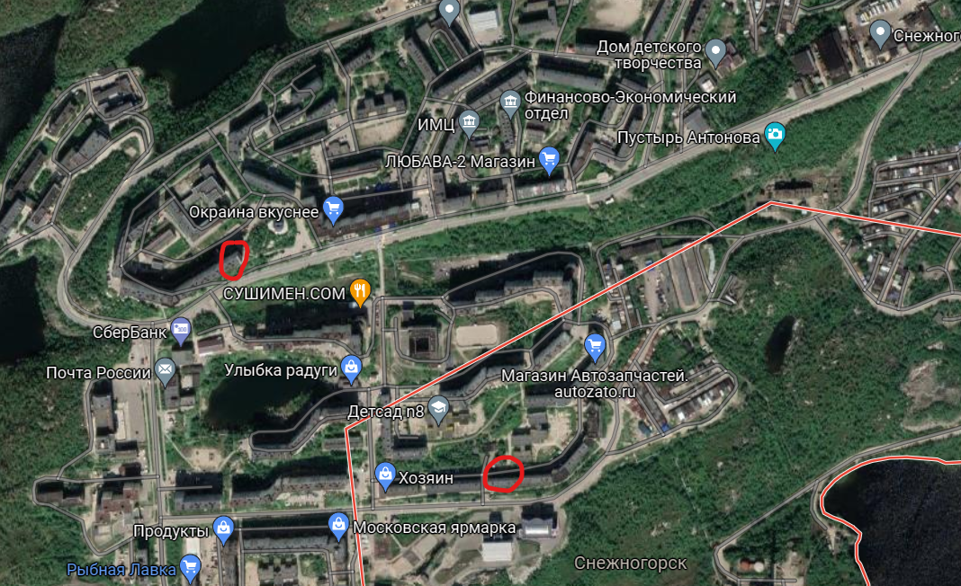
Для исследования рН и электропроводности с ноября 2020 года по май 2021 года велись мониторинговые исследования проб вод, взятых с верхней террасы города (ул. Стеблина, д. 2, долгота 69.192256, широта 33.230415) и с нижней террасы города (ул. Октябрьская, д. 26, долгота 68.189165, широта 33.240273).
При отборе проб воды нами были использованы чистые химические стаканы, несколько раз ополаскиваем их исследуемой водой и наливаем её. Сразу же определяем рН воды с помощью индикаторной бумаги, для этого кратковременно погружаем в воду из-под крана. Сравнив полученный цвет с эталонной цветной шкалой (Рис. 2), мы увидели, что pH
Рис. 2
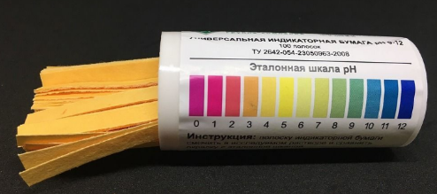
воды равна семи. Сравнили показатели с официальными данными, представленными на сайте https://www.zato-a.ru/, рН 8,45, то есть среда слабощелочная. Показатели в пределах нормы, но не совпадают с официальными данными возможно из-за низкой точности такого способа.
Для более точного измерения использовали цифровой Р-датчик pH, выходной аналоговый сигнал должен однозначно определять значение водородного показателя в водных растворах. pH воды измеряли в течении пяти минут, высчитывали среднее значение pH за данное время. Как видно из ПРИЛОЖЕНИЯ 1 и 2 показатели воды с верхней террасы более стабильные, чем с нижней террасы. В целом вода имеет слабощелочную среду.
Электропроводность измеряли в течении пяти минут, высчитывали среднее значение за данное время. Значение электропроводности свидетельствует о низком содержании катионов и анионов в воде, и соответствует показаниям дистиллированной воды; вода чистая.
2.5. Исследования жёсткости
Оборудование: химические стаканы, тестер для измерения жёсткости воды, вода питьевая (фильтрованная), вода из-под крана (из двух исследованных адресов). Фильтровалась вода с помощью фильтра кувшинного типа с одноступенчатой системой очистки (высококачественная доочистка водопроводной воды от хлора, хлорорганики, тяжелых металлов, пестицидов, ПАВ и нефтепродуктов).
Исследования жесткости проводились в мае 2021 года.
Были взяты четыре пробы воды:
- Проба № 1 (нефильтрованная вода, г. Снежногорск, ул. Стеблина, д. 2)
- Проба № 2 (фильтрованная вода, г. Снежногорск, ул. Стеблина, д. 2)
- Проба № 3 (нефильтрованная вода, г. Снежногорск, ул. Октябрьская, д. 26)
- Проба № 4 (фильтрованная вода, г. Снежногорск, ул. Октябрьская, д. 26)
Для измерения жёсткости воды использовали оригинальный тестер Xiaomi miTDS (ПРИЛОЖЕНИЕ 3).
Получили следующие показатели:
№ пробы | Проба воды | Значение | Характер воды | Обозначение
№ 1 | Нефильтрованная вода, ул. Стеблина, д. 2 | 49 ppm | Очень мягкая | Идеальная питьевая вода после обратного осмоса, деионизации, микрофильтрации, дистилляции и т.д.
№ 2 | Фильтрованная вода,  ул. Стеблина, д. 2 | 37 ppm | Очень мягкая
№ 3 | Нефильтрованная вода, ул. Октябрьская, д. 26 | 47 ppm | Очень мягкая
№ 4 | Фильтрованная вода,  ул. Октябрьская, д. 26 | 34 ppm | Очень мягкая
Как видно из таблицы значения жесткости воды чуть различаются но в целом проведенные исследования совпадают с официальными данными, представленными на сайте https://www.zato-a.ru/, жёсткость воды низкая, вода мягкая.
2.6. Определение прозрачности, мутности, цветности и запаха питьевой воды
Определение прозрачности
Оборудование: химические стаканы.
Наливаем в 2 химических стакана: водопроводную воду с верхней террасы (ул. Стеблина, д.2) и водопроводную воду с нижней террасы (ул. Октябрьская, д. 26) и рассматриваем ее на свет. Вода в обоих стаканах прозрачная.
Определение мутности
Оборудование: десятисантиметровая пробирка, черный картонный лист (для создания фона).
Заполним сосуд водой и поставим перед картоном. Сбоку установим источник света (лампа накаливания). Вода с обеих адресов чистая и прозрачная.
Определение цветности
Оборудование: химические стаканы, дистиллированная вода, лист белой бумаги.
Цветность воды определяем визуально. В химические стаканы наливаем 100 мл исследуемых вод, помещаем на лист белой бумаги (в качестве фона) и сравниваем с цветом дистиллированной воды при достаточном дневном освещении. Отмечаем очень слабый желтоватый цвет, что соответствует 20 градусам цветности.
Кроме этого для определения цвета воды опускаем в химические стаканы с водой белые полоски бумаги. Опустив в воду полоску белой бумаги также отмечаем слабый желтоватый цвет.
Определение запаха
Оборудование: колбы плоскодонные, цифровой термометр.
Мы определяли запах при температуре 20ºС. В колбы наливали 100 см³ воды, закрываем пробкой. Содержимое колб несколько раз перемешивали вращательными движениями, после чего колбу открыли, не глубоко вдыхая воздух, определили характер и интенсивность запаха. Запах не ощущался. Испытание повторили. Затем нагрели колбы на водяной бане до 60°. Запах по-прежнему не ощущался, 0 баллов.
В официальных источниках, представленными на сайте https://www.zato-a.ru/,указан запах при 60° 1 балл, то есть тот, который не ощущается потребителем, но обнаруживается при лабораторном исследовании.
2.7. Исследование воды на содержание железа
Исследования воды на содержание железа и хлорид-ионов проводилось в апреле 2021 года.
Оборудование и реактивы: пробирки, конц. HNO₃, 20%-раствор роданида калия.
Наливаем в чистую пробирку 10 мл исследуемой воды, добавляем 2 капли концентрированной HNO3, 1 мл 20%-ного раствора роданида калия. Содержимое пробирки перемешиваем и визуально определяем приблизительную концентрацию железа в соответствии с таблицей.
Таблица 2. Визуальное определение приблизительной концентрации железа
Место взятие пробы воды | Окрашивание при рассмотрении сбоку | Окрашивание при рассмотрении сверху вниз | Содержание железа мг\л
ул. Стеблина, д. 2 | Едва заметное желтовато-розовое | Очень слабое желтовато-розовое | 0,1
ул. Октябрьская, д. 26 | Едва заметное желтовато-розовое | Очень слабое желтовато-розовое | 0,1
Как видно из таблицы (ПРИЛОЖЕНИЕ 4) содержание железа в воде находится в пределах нормы.
2.8. Обнаружение хлорид-ионов
Оборудование и реактивы: пробирки, нитрат серебра.
Для обнаружения хлорид-ионов использовали раствор нитрата серебра AgNO₃. В две пробирки наливаем 5 мл исследуемой вод, добавляем 3 капли 10% раствора нитрата серебра. Раствор не становится мутным, остается прозрачным, следовательно, хлорид-ионы не обнаружены.
2.9. Обнаружение сульфат-ионов
Оборудование и реактивы: пробирки, хлорид бария.
Для обнаружения сульфат-ионов использовали раствор хлорида бария BaCI₂. В две пробирки наливаем 5 мл исследуемой вод, добавляем 3 капли 5% раствора хлорида бария. Раствор не становится мутным, остается прозрачным, следовательно, сульфат-ионы не обнаружены.

Глава 3. Проектная деятельность
Настольная игра в стиле Дженга «Вода»
Идея появилась вследствие мозгового штурма участников объединения «Путь в науку» и объединила современную игру Дженга и финскую систему обучения phenomenon based learning, по которой обучающиеся изучают не предметы, а явления. За явление было взяло понятие «Вода» и составлены 54 вопроса по данной теме. (ПРИЛОЖЕНИЕ 7). Ребята играют и изучают данное понятие со всех сторон. Включены разделы «Химия», «Физика», «География» и «Биология». По мере апробации игры возможны изменения в вопросах и разделах.
Рис. 3 Рис. 4
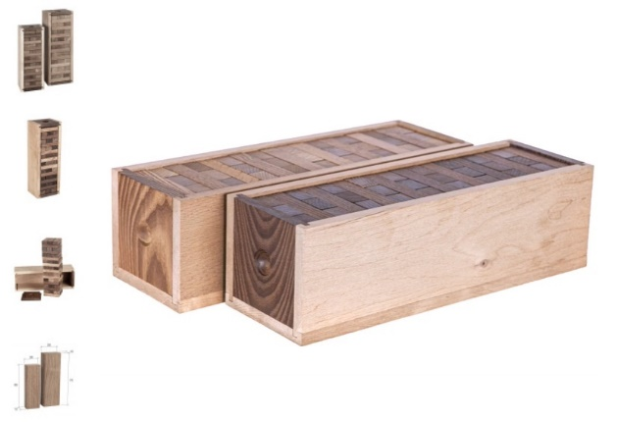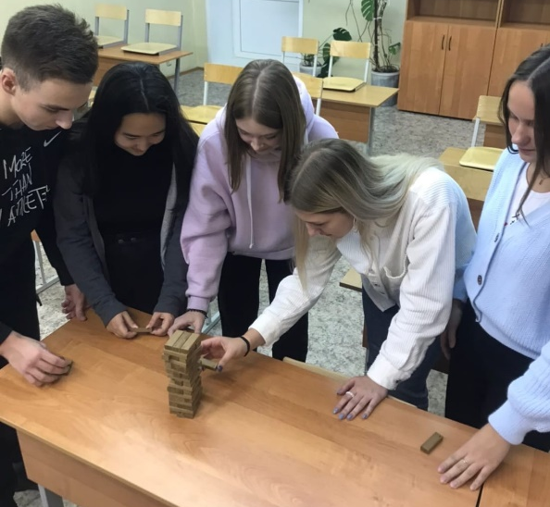

Правила игры (инструкция)
Начало игры: строится башня на плоской, прочной поверхности. Каждый этаж представляет собой три брусочка, сложенные вплотную параллельно друг другу. Брусочки на каждом следующем этаже кладутся перпендикулярно брусочкам предыдущего этажа. В результате получается высокая 18-этажная башня.
Игра: первым начинает игрок, который стоил башню. Он вытаскивает брусочек в любом месте башни (за исключением верхних двух), действуя только одной рукой, произносит номер вопроса, если отвечает верно, то тянет еще раз брусочек, если нет, то ставит брусочек на верхний этаж и пропускает ход. Игроки по очереди извлекают брусочки из любого этажа. Обвал всей башни означает конец игры, а игрок, у которого оказалось больше брусочков, следовательно, больше всех ответивший верно, признается победителем.

Выводы
В своей работе «Исследование качества воды в г. Снежногорске Мурманской области» мы проводили исследования по следующим направлениям: органолептический анализ (прозрачность, мутность, цветность и запах воды), исследование водородного показателя и электропроводности, определение жёсткости воды, а также проверяли воду на содержание железа, хлорид- и сульфат-ионов.
Питьевая вода г. Снежногорска соответствует значения соответствует СанПиН 2.1.4.1074-01, однако наши исследования имеют незначительные расхождения с официальными источниками. Например, среднее значение рН на сайте 8,45, а у нас среднее значение около 7,65.
Проведя все исследования по качеству воды, мы определили, что питьевая вода бесцветна, прозрачна, не имеет запаха. Имеет слабощелочную реакцию рН и низкую электропроводность, что говорит о низком содержании катионов и анионов, чистоте воды. При проверке на жесткость, вода оказалась очень мягкой, что имеет неблагоприятное воздействие на здоровье населения. Может вызвать ломкость костей, кариес, понизить общую сопротивляемость организма.
Ионы железа Fe³⁺, хлорид и сульфат-ионы на момент исследования в воде не обнаружены.
Цель исследования достигнута, задачи решены, гипотеза подтвердилась.
Список литературы:
- ГОСТ 2761-84 Источники централизованного хозяйственно-питьевого водоснабжения. Гигиенические, технические требования и правила выбора.
- ГОСТ 3351-74. Вода питьевая. Методы определения вкуса, запаха, цветности и мутности.
- ГОСТ 24481-80 Вода питьевая. Отбор проб.
- ГОСТ 17.1.5.05-85 Охрана природы (ССОП). Гидросфера. Общие требования к отбору проб поверхностных и морских вод, льда и атмосферных осадков
- ГОСТ Р 51232-98 Вода питьевая. Общие требования к организации и методам контроля качества
- Мельниченко П.И. Гигиена с основами экологии человека / Под ред. Мельниченко П.И. – М.: Гэотар-Медиа, 2011. – 752 с.
- Прохоров Н.А., Сенкевич В.Е. Проблема обеспечения населения России высококачественной питьевой водой//Химия в интересах устойчивого развития. – 1997. - №5. – с.423 – 427.
- СанПиН 2.1.4.1074-01 Питьевая вода. Гигиенические требования к качеству воды централизованных систем питьевого водоснабжения. Контроль качества. Гигиенические требования к обеспечению безопасности систем горячего водоснабжения.
- СанПиН 2.1.4.1110-02 Зоны санитарной охраны источников водоснабжения и водопроводов питьевого назначения
- Федеральный закон "О водоснабжении и водоотведении" от 07.12.2011 N 416-ФЗ (последняя редакция)
- Федорович Н.Н., Федорович А.Н., Нагерняк М.Г., Сухачева А.И. МОНИТОРИНГ КАЧЕСТВА ПИТЬЕВОЙ ВОДЫ // Фундаментальные исследования. – 2013. – № 10-15. – С. 3423-3427.
- https://www.zato-a.ru/ - официальный сайт ЗАТО Александровск (https://www.zato-a.ru/social/zkh/svedeniya-o-kv/)

ПРИЛОЖЕНИЕ 1
Значение pH
Адрес –  г. Снежногорск,  ул. Октябрьская,  д. 26 |  | Дата | Средние показа-тели  pH | Адрес –  г. Снежногорск,  ул. Стеблина,  д. 2 |  | Дата | Средние показа-тели  pH
Долгота | Широта |  |  | Долгота | Широта
69.189165 | 33.240273 | 24.11.2020 | 7,67 | 69.192256 | 33.230415 | 24.11.2020 | 7,66
69.189165 | 33.240273 | 27.11.2020 | 7,66 | 69.192256 | 33.230415 | 27.11.2020 | 7,66
69.189165 | 33.240273 | 02.12.2020 | 7,67 | 69.192256 | 33.230415 | 02.12.2020 | 7,67
69.189165 | 33.240273 | 04.12.2020 | 7,65 | 69.192256 | 33.230415 | 04.12.2020 | 7,67
69.189165 | 33.240273 | 09.12.2020 | 7,61 | 69.192256 | 33.230415 | 09.12.2020 | 7,66
69.189165 | 33.240273 | 11.12.2020 | 7,59 | 69.192256 | 33.230415 | 11.12.2020 | 7,65
69.189165 | 33.240273 | 16.12.2020 | 7,64 | 69.192256 | 33.230415 | 16.12.2020 | 7,67
69.189165 | 33.240273 | 18.12.2020 | 7,61 | 69.192256 | 33.230415 | 18.12.2020 | 7,58
69.189165 | 33.240273 | 23.12.2020 | 7,64 | 69.192256 | 33.230415 | 23.12.2020 | 7,67
69.189165 | 33.240273 | 25.12.2020 | 7,62 | 69.192256 | 33.230415 | 25.12.2020 | 7,66
69.189165 | 33.240273 | 15.01.2021 | 7,67 | 69.192256 | 33.230415 | 15.01.2021 | 7,66
69.189165 | 33.240273 | 20.01.2021 | 7,68 | 69.192256 | 33.230415 | 20.01.2021 | 7,68
69.189165 | 33.240273 | 22.01.2021 | 7,62 | 69.192256 | 33.230415 | 22.01.2021 | 7,65
69.189165 | 33.240273 | 27.01.2021 | 7,65 | 69.192256 | 33.230415 | 27.01.2021 | 7,67
69.189165 | 33.240273 | 29.01.2021 | 7,66 | 69.192256 | 33.230415 | 29.01.2021 | 7,67
69.189165 | 33.240273 | 03.02.2021 | 7,62 | 69.192256 | 33.230415 | 03.02.2021 | 7,66
69.189165 | 33.240273 | 10.02.2021 | 7,67 | 69.192256 | 33.230415 | 10.02.2021 | 7,67
69.189165 | 33.240273 | 17.02.2021 | 7,68 | 69.192256 | 33.230415 | 17.02.2021 | 7,67
69.189165 | 33.240273 | 24.02.2021 | 7,62 | 69.192256 | 33.230415 | 24.02.2021 | 7,66
69.189165 | 33.240273 | 03.03.2021 | 7,65 | 69.192256 | 33.230415 | 03.03.2021 | 7,65
69.189165 | 33.240273 | 10.03.2021 | 7,67 | 69.192256 | 33.230415 | 10.03.2021 | 7,67
69.189165 | 33.240273 | 17.03.2021 | 7,66 | 69.192256 | 33.230415 | 17.03.2021 | 7,66
69.189165 | 33.240273 | 24.03.2021 | 7,67 | 69.192256 | 33.230415 | 24.03.2021 | 7,65
69.189165 | 33.240273 | 31.03.2021 | 7,65 | 69.192256 | 33.230415 | 31.03.2021 | 7,67
69.189165 | 33.240273 | 07.04.2021 | 7,61 | 69.192256 | 33.230415 | 07.04.2021 | 7,68
69.189165 | 33.240273 | 14.04.2021 | 7,59 | 69.192256 | 33.230415 | 14.04.2021 | 7,67
69.189165 | 33.240273 | 21.04.2021 | 7,64 | 69.192256 | 33.230415 | 21.04.2021 | 7,66
69.189165 | 33.240273 | 28.04.2021 | 7,61 | 69.192256 | 33.230415 | 28.04.2021 | 7,66
69.189165 | 33.240273 | 12.05.2021 | 7,62 | 69.192256 | 33.230415 | 12.05.2021 | 7,68
69.189165 | 33.240273 | 19.05.2021 | 7,67 | 69.192256 | 33.230415 | 19.05.2021 | 7,66
69.189165 | 33.240273 | 26.05.2021 | 7,68 | 69.192256 | 33.230415 | 26.05.2021 | 7,65

ПРИЛОЖЕНИЕ 2
Значение электропроводности
Адрес –  г. Снежногорск,  ул. Октябрьская,  д. 26 |  | Дата | G, мСм/см | Адрес –  г. Снежногорск,  ул. Стеблина,  д. 2 |  | Дата | G, мСм/см
Долгота | Широта |  |  | Долгота | Широта
69.189165 | 33.240273 | 24.11.2020 | 0,05 | 69.192256 | 33.230415 | 24.11.2020 | 0,05
69.189165 | 33.240273 | 27.11.2020 | 0,05 | 69.192256 | 33.230415 | 27.11.2020 | 0,05
69.189165 | 33.240273 | 02.12.2020 | 0,06 | 69.192256 | 33.230415 | 02.12.2020 | 0,05
69.189165 | 33.240273 | 04.12.2020 | 0,06 | 69.192256 | 33.230415 | 04.12.2020 | 0,05
69.189165 | 33.240273 | 09.12.2020 | 0,05 | 69.192256 | 33.230415 | 09.12.2020 | 0,06
69.189165 | 33.240273 | 11.12.2020 | 0,06 | 69.192256 | 33.230415 | 11.12.2020 | 0,06
69.189165 | 33.240273 | 16.12.2020 | 0,05 | 69.192256 | 33.230415 | 16.12.2020 | 0,06
69.189165 | 33.240273 | 18.12.2020 | 0,06 | 69.192256 | 33.230415 | 18.12.2020 | 0,06
69.189165 | 33.240273 | 23.12.2020 | 0,05 | 69.192256 | 33.230415 | 23.12.2020 | 0,06
69.189165 | 33.240273 | 25.12.2020 | 0,05 | 69.192256 | 33.230415 | 25.12.2020 | 0,06
69.189165 | 33.240273 | 15.01.2021 | 0,05 | 69.192256 | 33.230415 | 15.01.2021 | 0,05
69.189165 | 33.240273 | 20.01.2021 | 0,06 | 69.192256 | 33.230415 | 20.01.2021 | 0,05
69.189165 | 33.240273 | 22.01.2021 | 0,06 | 69.192256 | 33.230415 | 22.01.2021 | 0,07
69.189165 | 33.240273 | 29.01.2021 | 0,05 | 69.192256 | 33.230415 | 29.01.2021 | 0,06
69.189165 | 33.240273 | 03.02.2021 | 0,05 | 69.192256 | 33.230415 | 03.02.2021 | 0,05
69.189165 | 33.240273 | 10.02.2021 | 0,05 | 69.192256 | 33.230415 | 10.02.2021 | 0,05
69.189165 | 33.240273 | 17.02.2021 | 0,06 | 69.192256 | 33.230415 | 17.02.2021 | 0,05
69.189165 | 33.240273 | 24.02.2021 | 0,06 | 69.192256 | 33.230415 | 24.02.2021 | 0,05
69.189165 | 33.240273 | 03.03.2021 | 0,05 | 69.192256 | 33.230415 | 03.03.2021 | 0,06
69.189165 | 33.240273 | 10.03.2021 | 0,06 | 69.192256 | 33.230415 | 10.03.2021 | 0,06
69.189165 | 33.240273 | 17.03.2021 | 0,05 | 69.192256 | 33.230415 | 17.03.2021 | 0,06
69.189165 | 33.240273 | 24.03.2021 | 0,06 | 69.192256 | 33.230415 | 24.03.2021 | 0,06
69.189165 | 33.240273 | 31.03.2021 | 0,05 | 69.192256 | 33.230415 | 31.03.2021 | 0,06
69.189165 | 33.240273 | 07.04.2021 | 0,05 | 69.192256 | 33.230415 | 07.04.2021 | 0,06
69.189165 | 33.240273 | 14.04.2021 | 0,05 | 69.192256 | 33.230415 | 14.04.2021 | 0,05
69.189165 | 33.240273 | 21.04.2021 | 0,06 | 69.192256 | 33.230415 | 21.04.2021 | 0,05
69.189165 | 33.240273 | 28.04.2021 | 0,06 | 69.192256 | 33.230415 | 28.04.2021 | 0,07
69.189165 | 33.240273 | 12.05.2021 | 0,05 | 69.192256 | 33.230415 | 12.05.2021 | 0,06
69.189165 | 33.240273 | 19.05.2021 | 0,05 | 69.192256 | 33.230415 | 19.05.2021 | 0,07
69.189165 | 33.240273 | 26.05.2021 | 0,06 | 69.192256 | 33.230415 | 26.05.2021 | 0,06
ПРИЛОЖЕНИЕ 3

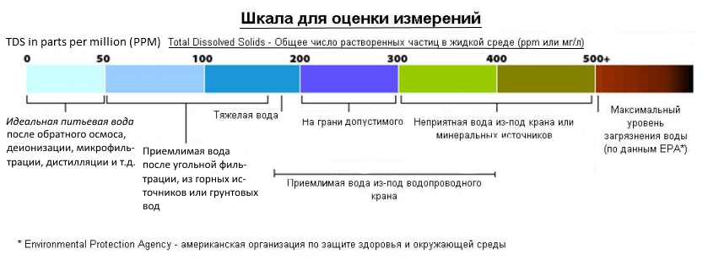

ПРИЛОЖЕНИЕ 4
Визуальное определение приблизительной концентрации железа в исследуемом растворе
Окрашивание при рассмотрении сбоку | Окрашивание при рассмотрении сверху вниз | Содержание мг\л
Окрашивания нет | Окрашивания нет | Менее 0,05
Едва заметное желтовато-розовое | Очень слабое желтовато-розовое | 0,1
Очень слабое желтовато-розовое | Слабое желтовато-розовое | 0,25
Слабое желтовато-розовое | Слабое желтовато-розовое | 0,5
Светло-желтовато-розовое | Желтовато-розовое | 1,0
Сильное желтовато-розовое | Желтовато-красное | 2,0
Светло-желтовато-красное | Ярко-красное | Более 2,0

ПРИЛОЖЕНИЕ 5
Раздел «Химия»
- Pеакция присоединения воды к некоторым веществам? (Гидратация)
- Какая связь образуется непосредственно в молекуле воды? (Ковалентная полярная)
- Какая связь образуется между молекулами воды? (Водородная)
- Как называется мера кислотности водных растворов? (Водородный показатель pH)
- Показатель, характеризующий уменьшение прозрачности воды в связи с наличием неорганических и органических тонкодисперсных взвесей, а также развитием планктонных организмов это… (Мутность)
- Как называются показатели цветности, запаха, мутности и привкуса? (Органолептические показатели)
- Кислота, которая не образуется при взаимодействии оксида с водой (Кремниевая)
- Вода - это универсальный… (Растворитель)
- Показатель качества воды, характеризующий интенсивность окраски воды и обусловленный содержанием окрашенных соединений; выражается в градусах платиново-кобальтовой шкалы. (Цветность)
- pH=8,45. Какая это среда? (Слабощелочная среда)
- Совокупность химических и физических свойств воды, связанных с содержанием в ней растворённых солей щёлочноземельных металлов, главным образом, кальция и магния (Жёсткость)
- Вода с большим содержанием растворенных солей щелочноземельных металлов является… (Жёсткой)
- Вода с малым содержанием растворенных солей щелочноземельных металлов является… (Мягкой)
- Процесс очистки жидкостей, заключающийся в испарении жидкости с последующей конденсацией пара. (Дистилляция)
- Простой и доступный способ очистки питьевой воды, который поможет избавиться от ионов кальция и магния, двухвалентного железа, сероводорода, опасных бактерий. (Кипячение)
- Метод очистки воды, который позволяет удалить нерастворимые соли железа, твердые примеси, песок, частицы ржавчины. (Отстаивание)
- Метод очистки воды, который заключается в нейтрализации нежелательных примесей путем их поглощения. (Адсорбация)
- Наиболее распространенный окислитель, который служит для обеззараживания воды. (Хлор)
- Мощный окислитель, дезинфицирующее средство широкого спектра действия, которое широко используется для дезинфекции воды в Европе. (Озон)
- Какие ещё существуют названия у воды? (Оксид водорода/гидроксид водорода)
- Молекула воды состоит из одного атома кислорода и двух атомов… (Водорода)
- Отложения минеральных твердых веществ на внутренних поверхностях водопроводов и емкостей, зачастую формируемые при нагревании воды, содержащей карбонаты или бикарбонаты кальция и магния. (Накипь)
- Жесткость воды, вызванная присутствием хлоридов и сульфатов кальция и магния, которые не осаждаются при кипячении. (Постоянная жесткость)
Раздел «Физика»
- Твёрдое состояние воды. (Лёд)
- Какая температура кипения воды? (100°C)
- Вода в газообразном состоянии. (Пар)
- Вода обладает большой теплоёмкостью. Этот факт верный? (Верный)
- Сколько агрегатных состояний у воды? (Три)
- Правда ли, что чистая вода обладает хорошей электропроводностью? (Неправда)
- Процесс, при котором воздух тесно контактирует с водой, путем распыления воды в воздухе, или пропуская пузырьки воздуха через воду. (Аэрация)
- Единица измерения объема жидкости. (Галлон)
- Процесс перехода воды из жидкого состояния в газообразное. (Испарение)
Раздел «География»
- Наука, которая занимается изучением гидросферы. (Гидрология)
- Постоянный природный водоток, текущий в разработанном им углублении (русле) и питающийся за счёт поверхностных и подземных вод. (Река)
- Это естественный водоём, заполненное водой углубление или понижение земной поверхности. (Озеро)
- Самая полноводная река на Земле, протекает по Южной Америке. (Амазонка)
- Самая длинная река в России. (Лена)
- Самое большое озеро в мире. (Каспийское море)
- Самое большое море в мире. (Саргассово море)
- Самое глубокое озеро в мире. (Байкал)
- Падение воды с уступа высотой более одного метра и наклоном более 45°. (Водопад)
- Самый известный в мире водопад шириной 1200 м. (Ниагарский водопад)
- Замкнутый, непрерывный процесс перемещения воды, охватывающий все важнейшие оболочки Земли. (Круговорот воды)
- Водная оболочка Земли. (Гидросфера)
- Равенство между количеством воды, поступающим на поверхность Земли с осадками, и количеством воды, испаряющей с поверхности Мирового океана и суши, за одинаковый период времени. (Водный баланс)
- Назовите реку в Саратовской области, носящую имя хозяйки тайги. (Медведица)
- Кто без глаз, а слезами плачет? (Туча, облако, сосулька, свеча)
Раздел «Биология»
- Какой злак растёт под слоем воды? (Рис).
- Какое животное способно выпить 250 литров сразу? (Верблюд)
- Назовите любителя зимнего плавания. (Морж)
- Эти водные млекопитающие двигаются при помощи хвоста, который в отличие от рыб совершает движения вверх-вниз? (Киты)
- Как кувшинка предсказывает дождь и показывает время? (Закрывает цветки перед дождем и к вечеру).
- Детишки какого животного рождаются хвостом вперед, чтобы не утонуть в момент рождения? (Кита)
- Как ласточки предсказывают дождь? (Перед дождем летают низко над землей, так как насекомые тоже опускаются вниз).

